# Bài 18: Thực hành: Vẽ biểu đồ, nhận xét và giải thích tình hình phát triển ngành công nghiệp

**Giải Địa lí 12 Bài 18: Thực hành: Vẽ biểu đồ, nhận xét và giải thích tình hình phát triển ngành công nghiệp**  
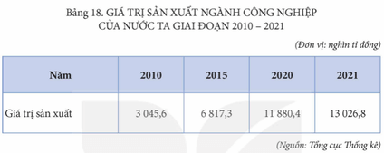  
**1.** Dựa vào bảng số liệu sau, hãy:  
- Vẽ biểu đồ thể hiện giá trị sản xuất ngành công nghiệp nước ta giai đoạn 2010 – 2021.  
- Nhận xét và giải thích sự thay đổi giá trị sản xuất công nghiệp của nước ta giai đoạn trên.  
**2.** Dựa vào hình 16.3, hãy:  
- Nhận xét sự thay đổi về sản lượng và cơ cấu nguồn điện sản xuất của nước ta năm 2010 và năm 2021.  
- Giải thích sự thay đổi đó.  
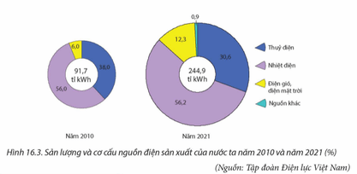  
**Trả lời:**  
1.  
- Vẽ biểu đồ:  
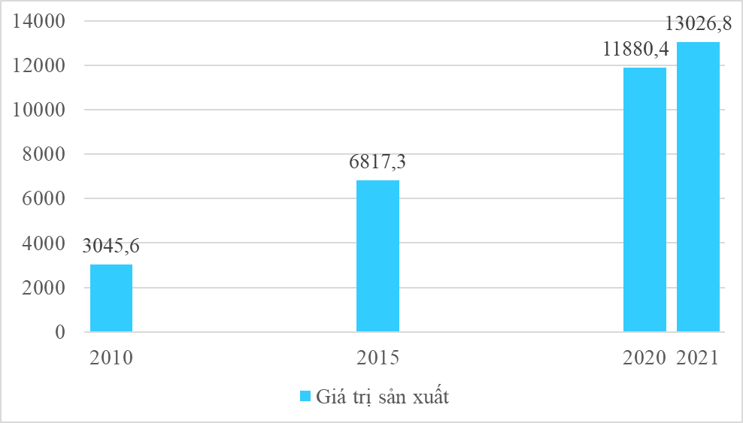  
*Biểu đồ thể hiện giá trị sản xuất ngành công nghiệp nước ta giai đoạn 2010 – 2021 (nghìn tỉ đồng)*  
- Nhận xét và giải thích:  
Nhìn chung giá trị sản xuất ngành công nghiệp nước ta giai đoạn 2010 – 2021 đã không ngừng tăng lên, cụ thể:  
+ Giá trị sản xuất ngành công nghiệp tăng từ 3045,6 nghìn tỉ đồng năm 2010 lên 13026,8 nghìn tỉ đồng năm 2021.  
+ Giá trị sản xuất ngành công nghiệp tăng nhiều nhất trong giai đoạn 2015 – 2020, từ 6817,3 nghìn tỉ đồng tăng lên 11880,4 nghìn tỉ đồng, tăng 5063 nghìn tỉ đồng trong vòng 5 năm, trung bình mỗi năm tăng hơn 1000 nghìn tỉ đồng.  
Sự thay đổi trên là phù hợp với định hướng công nghiệp hóa, hiện đại hóa đất nước, xu hướng chuyển dịch cơ cấu ngành công nghiệp, sự phát triển và mở rộng của các hình thức tổ chức lãnh thổ công nghiệp.  
**2.**  
- Nhận xét:  
Nhìn chung sản lượng và cơ cấu nguồn điện sản xuất của nước ta năm 2010 và năm 2021 đã có sự thay đổi, sản lượng tăng lên và cơ cấu nguồn điện khác nhau, cụ thể:  
+ Sản lượng điện tăng lên nhanh chóng, từ 91,7 tỉ kWh năm 2010 tăng lên 244,9 tỉ kWh, tăng 153,2 tỉ kWh.  
+ Trong cơ cấu nguồn điện sản xuất giai đoạn này chỉ có tỉ trọng nguồn điện từ thủy điện giảm, giảm từ 38% năm 2010 xuống chỉ còn 30,6% năm 2021, tiếp tục đứng vị trí thứ 2 trong cơ cấu nguồn điện.  
+ Tỉ trọng nguồn điện từ nhiệt điện vẫn giữ nguyên vị trí quan trọng nhất, chiếm hơn nửa cơ cấu nguồn điện, tăng nhẹ trong giai đoạn này, từ 56% năm 2010 lên 56,2% năm 2021.  
+ Tỉ trọng nguồn điện gió, điện mặt trời tăng mạnh, từ 6% năm 2010 tăng lên 12,3% năm 2021, tăng gấp đôi.  
+ Đặc biệt, năm 2010 tỉ trọng các nguồn điện khác không đáng kể thì đến năm 2021, tỉ trọng các nguồn điện khác đã chiếm 0,9% trong cơ cấu nguồn điện nước ta.  
- Giải thích:  
+ Tỉ trọng nguồn điện từ thủy điện giảm và tăng nguồn điện từ nhiệt điện, điện gió, điện mặt trời và các nguồn điện khác vì ngành công nghiệp sản xuất điện của nước ta đang chuyển dịch cơ cấu sang các nguồn năng lượng sạch, năng lượng có thể tái tạo khác.  
+ Các nguồn điện khác được phát triển hiện nay trong cơ cấu nguồn điện nước ta đó là điện rác thải, điện sinh khối.  
**Xem thêm lời giải sách giáo khoa Địa lí lớp 12 Kết nối tri thức hay, chi tiết khác:**  
Bài 19: Vai trò, các nhân tố ảnh hưởng đến sự phát triển và phân bố các ngành dịch vụ  
Bài 20: Giao thông vận tải và bưu chính viễn thông  
Bài 21: Thương mại và du lịch  
Bài 22: Thực hành: Tìm hiểu sự phát triển một số ngành dịch vụ  
Bài 23: Khai thác thế mạnh ở Trung du và miền núi Bắc Bộ